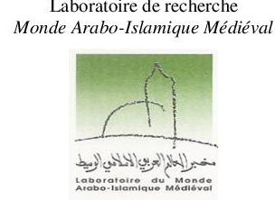
Université de Tunis
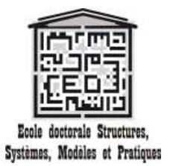

Le laboratoire du Monde Arabo-islamique Médiéval, 10ème colloque international sur :
«L’interdit dans les sociétés islamiques médiévales entre la théorie et la pratique»
Tunis 28, 29 et 30 septembre 2023
Fiche de participation
Nom et prénom : …………………………………………………………………………..
Grade :………………………………………………………………………………….......
Spécialité :…………………………………………………………………………………
Intitulé de la thèse :…………………………………………………………………………
Etablissement :…………………………………………………………………………..
Ville et pays :………………………………………………………………………………….
Adresse électronique :…………………………………………………………………….
Téléphone :…………………………………………………………………………………

Titre de la communication :........………………………………………………………….......... …………………………………………………………………………………………………………………………………………………………………………………………………..
Résumé : (Une page au maximum ) ……………………………………………………………………………………………………………………………………………………………………….…………………………………………………………………………………………………..
………………………………………………………………………………………………….………………………………………………………………………………………………….………………………………………………………………………………………………….…………………………………………………………………………………………………………………………………………………………………………………………………….………………………………………………………………………………………………….………………………………………………………………………………………………….………………………………………………………………………………………………….………………………………………………………………………………………………….………………………………………………………………………………………………….………………………………………………………………………………………………..…………………………………………………………………………………………………….………………………………………………………………………………………………….………………………………………………………………………………………………….………………………………………………………………………………………………….

